点这笔 · 资源后台管理
资源中心 - 题库
需求文档

文档项 | 内容
文档名称 | 资源中心-题库需求文档
产品模块 | 点这笔 · 资源后台管理 / 资源中心 / 题库
文档版本 | V1.0
面向对象 | UI 设计、前端开发、后端开发、测试
文档状态 | 评审稿
更新日期 | 2026-06-26

目录

一、文档概述

1.1 文档目的
本文档面向 UI 设计与研发测试团队，系统说明「资源中心-题库」模块的功能需求、页面结构、交互规则、数据流转与业务规则，作为设计、开发与测试的共同依据。文档按功能点组织，每个功能点均配真实页面截图，确保需求可视、可对照、可验收。

1.2 模块定位
题库是资源中心的核心子模块，承载平台全部题目资源的录入、标注、归集、检索与版本治理。题目是“资源”，但其背后绑定的是学生的真实做题数据，因此题库在“内容可编辑”与“统计可追溯”之间需要严谨的版本与归属机制。
- 内容轴：题目通过知识点与章节挂载，归集到教材目录树下，供组卷、作业、精品资源引用。
- 归属轴：题目按 市 / 区 / 校 三级机构归属，支持上级向下级下发共享。
- 版本轴：题目内容一旦被学生作答，修改须以“新版本”形式留存，旧版本归档以保留历史统计。

1.3 名词术语
术语 | 说明
题目族 | 题目的稳定逻辑身份（ID 不变），承载可变的元数据与全部版本。统计顺着题目族汇总。
题目版本 | 某一时刻题目内容（题干/题型/选项/答案/解析）的不可变快照，含该版本独立的作答统计。
内容字段 | 题干、题型、选项、答案、解析。修改这些字段在有作答数据时需另存为新版本。
元数据 | 难度、知识点、核心素养、认知层级、情景属性、教学用途、教学标签、章节挂载、授权范围等，可直接修改。
机构上下文 | 当前“进入”的 市/区/校 视角，决定题库展示哪个机构范围内的题目。
含上级下发 | 查看下级机构时，是否叠加显示上级机构下发共享的题目。
授权范围/级别 | 题目归属的机构层级（市级/区级/校级）及具体机构（如“徐汇区”）。

二、信息架构与导航
题库位于左侧导航「资源中心 > 题库」。页面采用左右两栏布局：左栏为教材/章节内容树，右栏为机构上下文栏、筛选区与题目列表。

2.1 页面整体结构
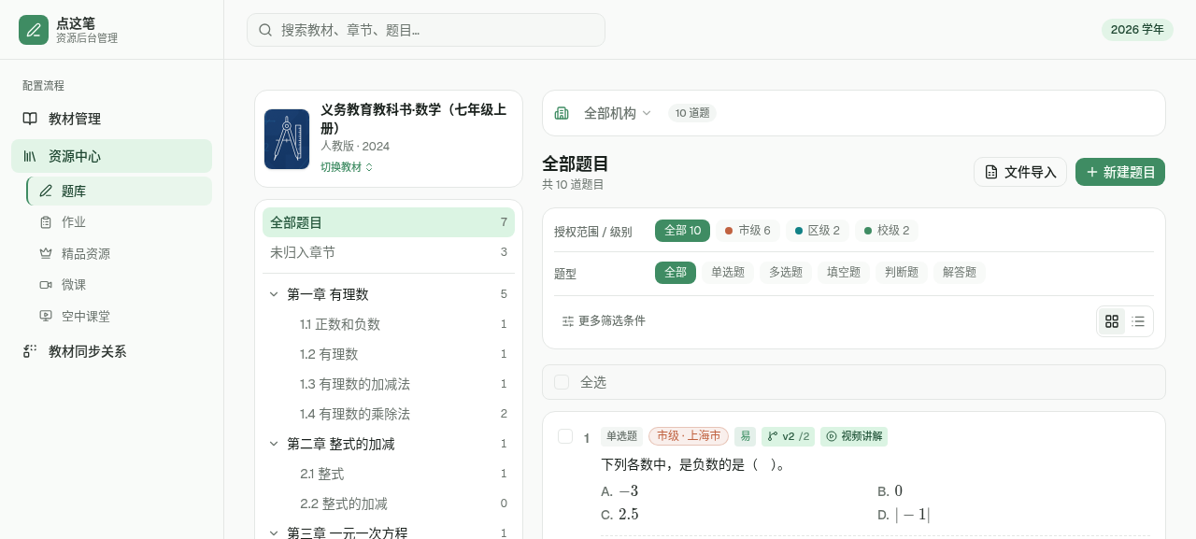
图 2-1 题库主页面整体结构
区域 | 说明
左侧导航 | 配置流程入口：教材管理、资源中心（题库/作业/精品资源/微课/空中课堂）、教材同步关系。
教材卡 + 章节树（左栏） | 顶部展示当前教材封面与版本，下方为“全部题目/未归入章节 + 各章节”的题数统计树。
机构上下文栏（右栏顶部） | 面包屑式 市 › 区 › 校 切换，显示当前范围题数、含上级下发开关、重置。
筛选区（右栏） | 授权范围/级别、题型、难度、关键词，可展开“更多筛选条件”。
题目列表（右栏） | 题目卡片，支持列表/网格视图、多选、批量操作。
- 数据流转：页面加载时拉取教材、章节、题目三类数据；左栏章节树的题数、右栏机构题数、级别计数均由当前题目集合按条件实时计算。

三、功能点一：题库浏览与筛选

3.1 核心需求说明
用户进入题库后，需能沿教材章节树定位题目，并按授权范围/级别、题型、难度、关键词组合筛选，快速找到目标题目；支持列表与网格两种视图，支持多选后批量操作。

3.2 页面说明
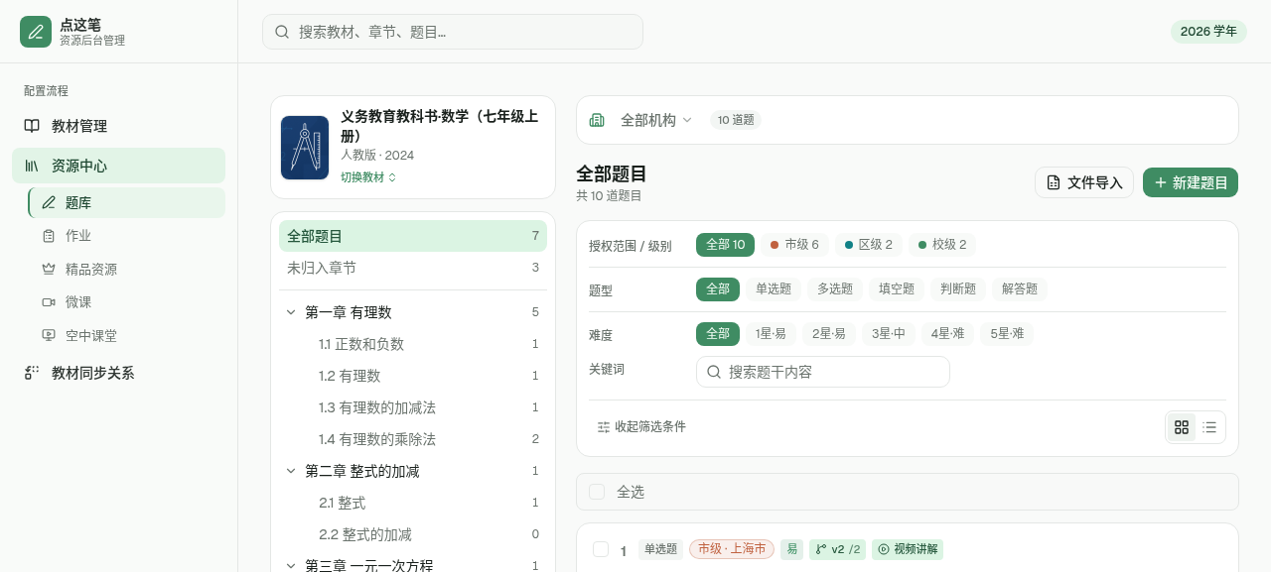
图 3-1 展开“更多筛选条件”后的完整筛选区
元素 | 说明
章节树（左栏） | “全部题目 / 未归入章节 + 各章节”，每项右侧显示题数；点击章节即筛选该章节题目。
授权范围 / 级别 | 全部 / 市级 / 区级 / 校级，chip 右侧显示当前机构上下文下的实时题数。
题型 | 全部 / 单选题 / 多选题 / 填空题 / 判断题 / 解答题。
难度 | 全部 / 1星·易 / 2星·易 / 3星·中 / 4星·难 / 5星·难。
关键词 | 按题干内容模糊匹配。
视图切换 | 右上角列表 / 网格两种视图切换。

3.3 页面交互规则
- 章节树点击：选中某章节，仅展示挂载到该章节（含子章节）的题目；“全部题目”取消章节限制。
- 筛选项为“与”关系：章节、级别、题型、难度、关键词、机构上下文同时生效，结果取交集。
- “更多筛选条件”可展开/收起难度与关键词，收起时保留已选条件。
- 级别 chip 文案随机构上下文动态显示计数（如“市级 6 · 区级 1 · 校级 0”）。
- 多选：勾选题目卡复选框后出现批量操作（批量挂载章节、批量设级别、批量删除等）；“全选”作用于当前筛选结果。

3.4 数据流转
- 输入：教材 ID、选中章节、机构上下文、级别/题型/难度/关键词筛选条件。
- 处理：前端对题目集合按“章节匹配 → 机构匹配 → 级别 → 题型 → 难度 → 关键词”依次过滤。
- 输出：题目列表结果集、各章节题数、级别计数。筛选条件变化即重算，无需刷新页面。

3.5 业务规则
- 题数统计口径以“当前机构上下文 + 章节范围”为基准，与级别筛选联动但不互相覆盖。
- 关键词匹配范围为题干文本；公式（$...$）按原始文本匹配。
- 题目卡始终展示：题型、具体归属（如“市级·上海市”）、难度、版本角标（vN/总数）、是否含讲解视频。

四、功能点二：教材切换（年级学期 + 机构联动）

4.1 核心需求说明
题库内容随教材而定。用户需先选择年级与学期，再从匹配的教材版本中切换；同时教材与机构存在联动关系——部分教材仅特定区域可见（如沪教版仅上海市），切换该教材时机构范围相应受限。

4.2 页面说明
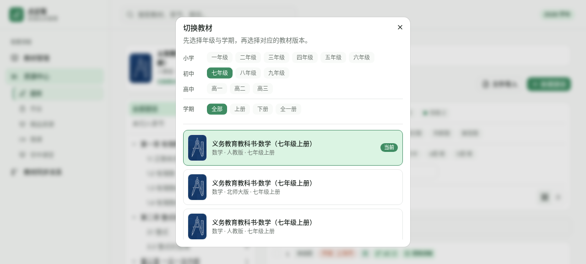
图 4-1 切换教材弹窗：先选年级学期，再选教材版本
元素 | 说明
年级选择 | 按学段分组：小学（一~六年级）、初中（七~九年级）、高中（高一~高三）。
学期/册次 | 全部 / 上册 / 下册 / 全一册。
教材列表 | 按所选年级、学期实时过滤；命中教材以卡片列出（封面、名称、学科·版本·年级），当前教材标注“当前”。

4.3 页面交互规则
- 弹窗打开时默认对齐当前教材所属年级。
- 选择年级 / 学期后，下方教材列表实时过滤；无匹配时提示“该年级/学期暂无教材”。
- 点击某教材即切换，页面左栏教材卡、章节树与右栏题目列表随之刷新。
- 教材与机构联动（业务规则，见 4.5）：选定区域专属教材后，机构上下文栏可切换的机构范围相应受限。

4.4 数据流转
- 输入：年级、学期、目标教材 ID。
- 处理：按年级 + 学期过滤教材集合；切换教材后以新教材 ID 重新拉取章节树与题目。
- 输出：当前教材、章节树、题目列表；机构上下文可选范围（受教材可见区域约束）。

4.5 业务规则
- 教材与机构为联动关系：部分教材仅对应区域可见。例如“沪教版”仅上海市可见，切换到沪教版教材时，机构上下文的机构切换仅出现“上海市”。
- 通用教材（如人教版、北师大版）不受区域限制，机构上下文可在全部机构间切换。
- 年级取值与教材 grade 字段一致，覆盖小学一年级至高三。

五、功能点三：机构归属上下文切换

5.1 核心需求说明
平台为多租户结构，题目按 市 / 区 / 校 三级归属。用户需能直观地“进入”某个机构视角查看其题库（如上海市市级题库、徐汇区题库、某校校本题库），并可选择是否叠加上级下发共享的题目。

5.2 页面说明
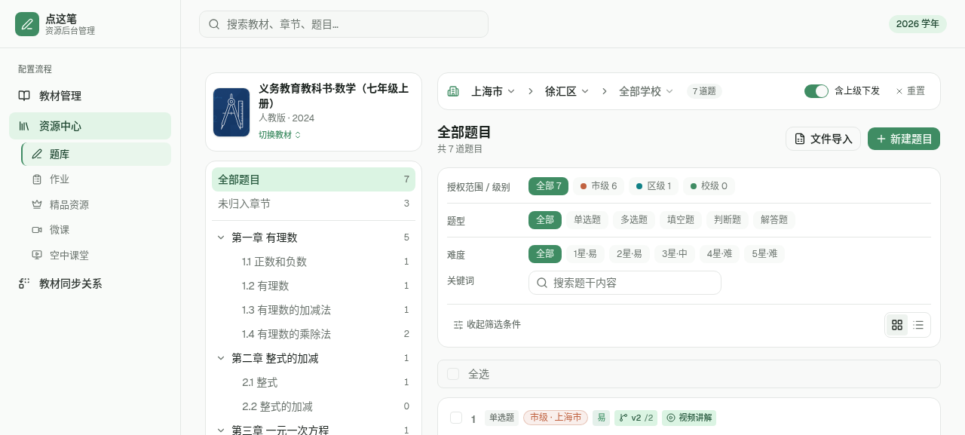
图 5-1 机构上下文：上海市 › 徐汇区，含上级下发开关与级别计数
元素 | 说明
面包屑切换 | 全部机构 › 市 › 区 › 校，逐级分段下拉；越深越具体。
范围题数 | 面包屑右侧显示当前机构范围内题目总数（如“7 道题”）。
含上级下发开关 | 进入下级机构后出现；开启=叠加上级下发题目，关闭=仅本级自有题目。
重置 | 一键回到“全部机构”。
级别计数 | 筛选区级别 chip 显示当前上下文下 市/区/校 题数。

5.3 页面交互规则
- 逐级下钻：选市后出现“区”级下拉，选区后出现“校”级下拉。
- 切换任一级即重新筛选题库；面包屑右侧题数与级别计数实时更新。
- “含上级下发”默认开启；关闭后仅显示当前机构自有题目。
- “重置”清空机构上下文，回到全部机构（开关恢复默认开启）。

5.4 数据流转
- 输入：当前机构上下文（市/区/校）、含上级下发开关。
- 处理：解析出应匹配的机构名集合——仅本级=最深选中机构；含上级=该链上从市到最深一节的全部机构名。题目按 ownerScope 是否落入集合过滤。
- 输出：机构范围内题目结果集、范围题数、各级别题数。

5.5 业务规则
- 题目 ownerScope（具体机构）隐含其级别：归属“徐汇区”必为区级，无需单独维护级别。
- 含上级下发示例：徐汇区“含上级”=上海市下发题 + 徐汇区自有题；“仅本级”=仅徐汇区自有题。
- 本期不做登录角色权限边界，可自由切换至任意 市/区/校（后续可在此基础上叠加角色限制）。

六、功能点四：题目版本管理

6.1 核心需求说明
题目是资源，但背后绑定学生的真实作答数据。题目内容一旦被学生作答，便不应就地修改（否则历史正确率失真）；也不能简单复制成新题（否则统计血缘断裂）。因此引入“题目族 + 版本”机制：内容修改以新版本留存，旧版本归档保留统计；引用方钉死创建时版本。

6.2 页面说明
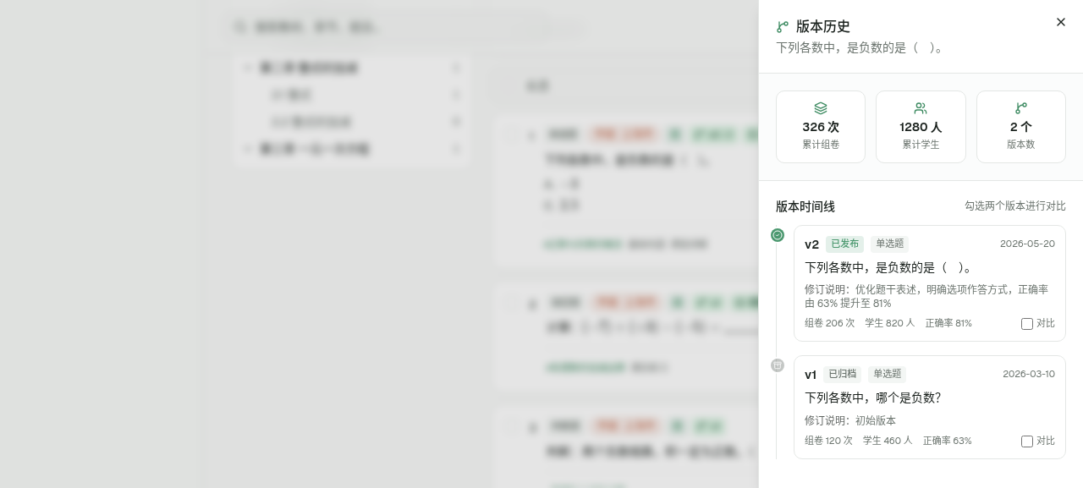
图 6-1 版本历史：族级累计汇总 + 版本时间线
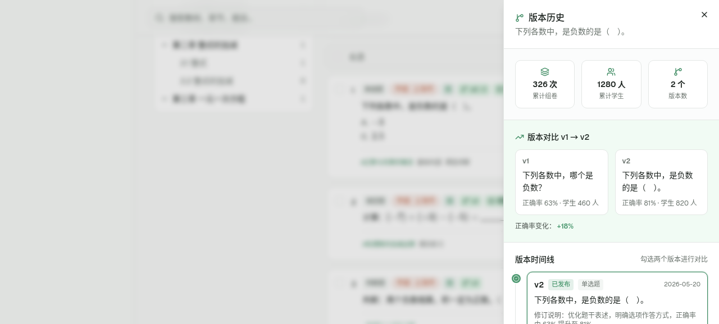
图 6-2 版本对比：v1 → v2 并排，含正确率变化
元素 | 说明
版本角标 | 题目卡显示“vN / 版本总数”，点击进入版本历史。
族级汇总 | 版本历史顶部：累计组卷次数、累计学生数、版本数（跨全部版本汇总）。
版本时间线 | 各版本卡片：版本号、状态（已发布/已归档）、题型、日期、修订说明、组卷/学生/正确率。
版本对比 | 勾选两个版本并排对比题干与统计，显示正确率变化（如 +18%）。

6.3 页面交互规则
- 点击题目卡版本角标或“版本”按钮，右侧滑出版本历史 Sheet。
- 时间线按版本号倒序：当前版本标“已发布”，历史版本标“已归档”。
- 勾选任意两个版本，顶部出现并排对比区，高亮正确率变化。
- 另存为新版本：编辑题目时若改动内容字段且该题已有作答数据，保存按钮变为“另存为新版本…”，弹窗填写修订说明后生成新版本。

6.4 数据流转
- 输入：题目族 ID、修改后的内容字段、修订说明。
- 处理：生成新版本号（max+1），旧版本状态置为“已归档”并保留各自统计；新版本状态“已发布”、统计清零；题目族顶层内容镜像新版本。
- 输出：更新后的版本列表、当前版本、族级汇总。作业/精品的引用仍指向其创建时钉死的版本。

6.5 业务规则
- 触发方式：手动“另存为新版本”，系统不自动分叉。
- 内容字段（题干/题型/选项/答案/解析）改动 + 已有作答数据 → 引导另存新版；元数据（难度/标注等）可直接改，不产生新版本。
- 引用钉版：已发布的作业/试卷永远指向创建时的版本，不随题目升级而变；可对草稿提供“升级到最新版本”动作。
- 有作答数据的版本只能归档、不能硬删，保证可追溯。
- 统计口径：版本级（各版本独立组卷/学生/正确率）+ 族级（跨版本累计），均可查看。

七、功能点五：题目增删改与文件导入

7.1 核心需求说明
支持单题新建/编辑（含内容、标注、授权、章节挂载），以及通过固定 Excel 模板批量导入题目。导入采用“下载模板→填写上传→逐题确认→批量入库”流程，模板内含详细导入说明。

7.2 页面说明
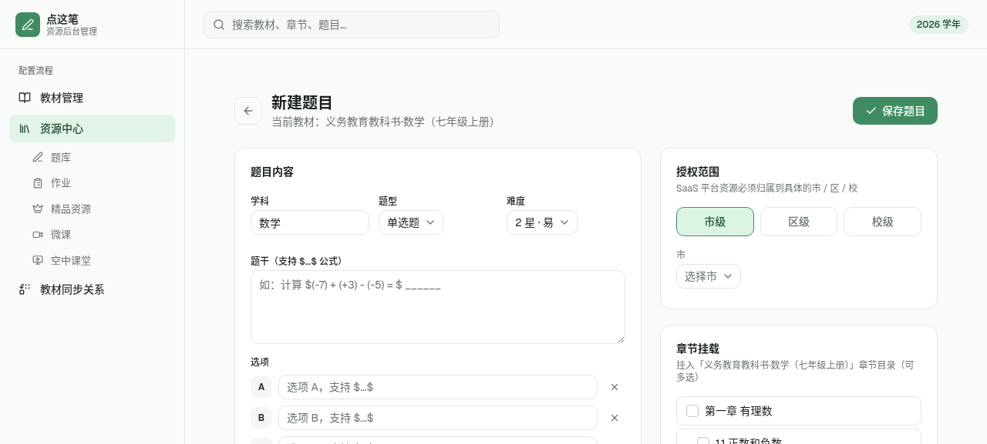
图 7-1 新建题目页：题目内容 + 授权范围 + 章节挂载
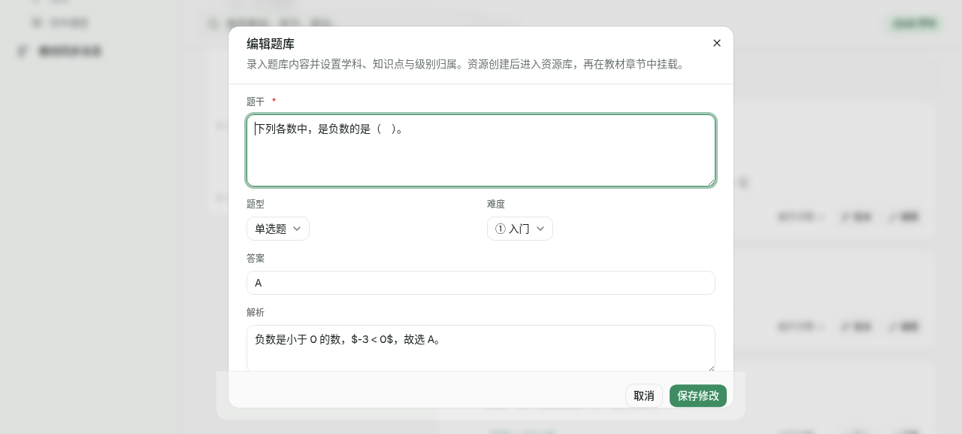
图 7-2 编辑题目弹窗
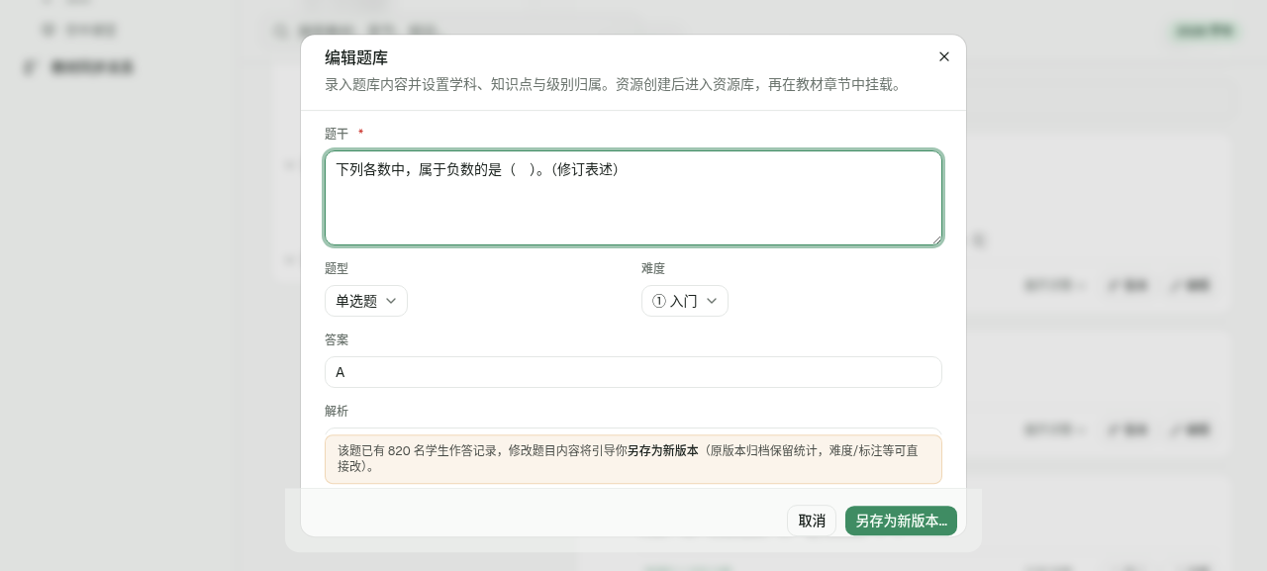
图 7-3 编辑有作答数据的题目时，引导“另存为新版本”
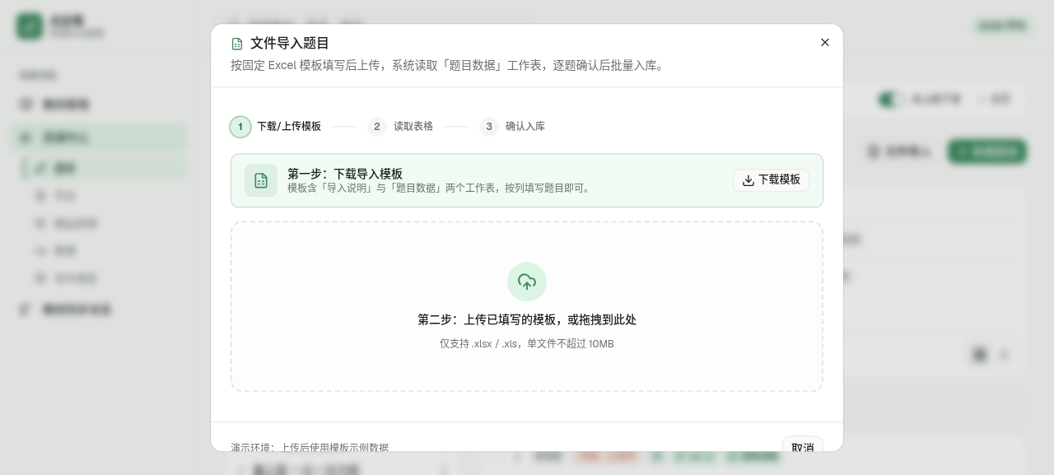
图 7-4 文件导入：下载模板 / 上传已填写模板
元素 | 说明
题目内容 | 学科、题型、难度、题干（支持 $...$ 公式）、选项、答案、解析、讲解视频。
授权范围 | 市/区/校级联选择，资源必须归属到具体机构。
章节挂载 | 挂入当前教材章节目录（可多选）。
文件导入 | 步骤条：下载/上传模板 → 读取表格 → 确认入库；模板含“导入说明”与“题目数据”两个工作表。

7.3 页面交互规则
- 新建题目：题型为选择题时展示选项编辑（可增删选项 A~F）；非选择题隐藏选项。
- 编辑题目：内容字段改动 + 已有作答数据时，出现提示横幅、保存按钮变“另存为新版本…”（见功能点四）。
- 删除题目：有作答数据时应二次确认；删除会一并解除章节挂载。
- 文件导入：第一步下载模板（以中文名“题目导入模板.xlsx”下载），第二步上传 .xlsx/.xls，系统读取“题目数据”工作表并逐题预览确认。

7.4 数据流转
- 输入：题目内容/标注/授权/挂载字段；或上传的 Excel 模板文件。
- 处理：新建写入题库并初始化 v1；导入读取“题目数据”工作表、校验题型/答案/难度后转为待入库草稿。
- 输出：入库后的题目进入资源库，可在教材章节中挂载、被作业/精品引用。

7.5 业务规则
- 题干为必填；授权范围（市/区/校）必须完成选择。
- Excel 模板为固定格式，“导入说明”工作表标明逐列填写规范与注意事项；“题目数据”工作表含表头与各题型示例行，题型/难度带数据校验。
- 仅支持 .xlsx / .xls，单文件不超过 10MB。

八、功能点六：AI 一键生成标签与标签库

8.1 核心需求说明
新建/编辑题目时，提供“AI 生成标注”一键能力：依据题干内容，从后台配置的标签库中智能挑选合适的标签（核心素养、认知层级、情境属性、教学用途、知识点等），由人工在此基础上微调确认。标签并非自由生成，而是从标签库中“挑选”，以保证口径统一、可统计。

8.2 页面说明
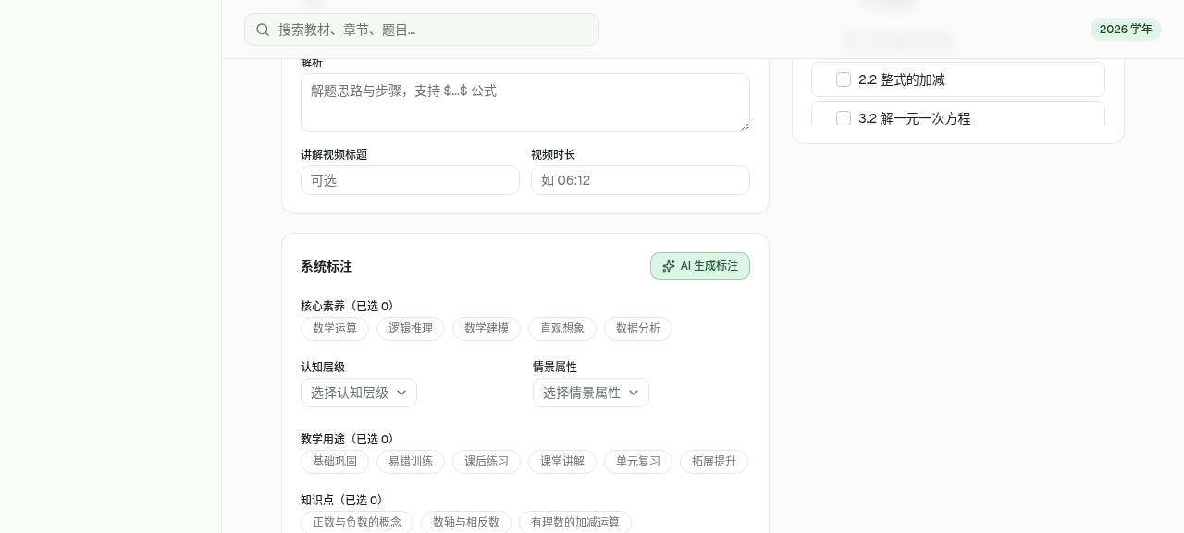
图 8-1 标注体系与“AI 生成标注”入口
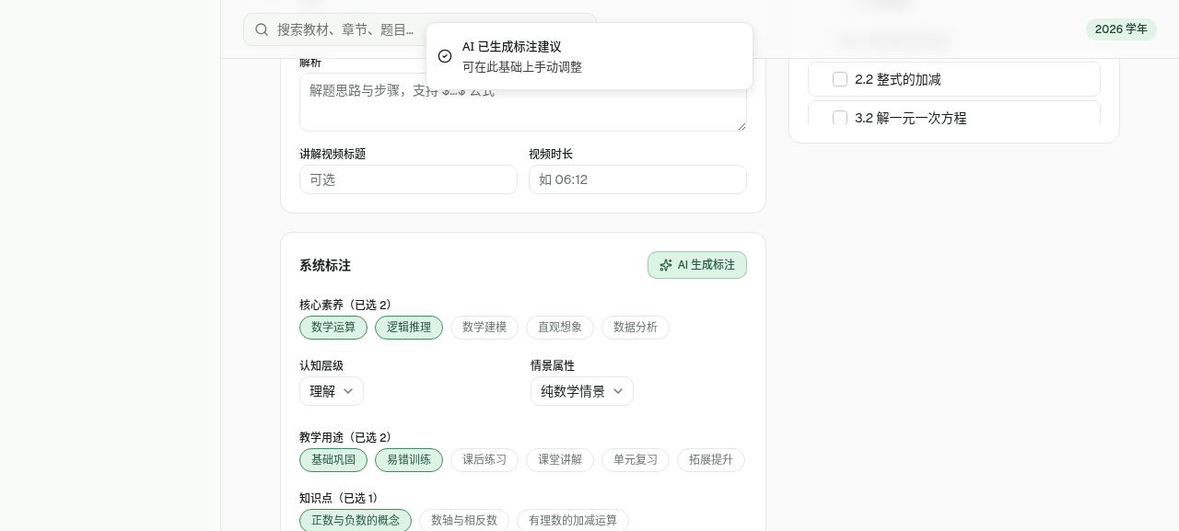
图 8-2 AI 生成后：各维度标签自动选中，可手动调整

8.3 标签库（后台配置）
标签库由后台统一维护，是 AI 挑选与人工标注的唯一来源。维度固定，管理员只在各维度下增删改具体标签；标签按学科区分（不同学科内容不同）。
维度 | 选择规则 | 说明
知识点 | 多选 | 按学科与章节体系组织，是题目归集与自动挂载的依据。
核心素养 | 多选 | 学科核心素养标签（如数学：数学运算、逻辑推理、数学建模等）。
认知层级 | 单选 | 如：了解 / 理解 / 应用 / 分析等。
情境属性 | 单选 | 如：纯数学情境 / 生活情境 / 科学情境等。
内容领域 | 多选 | 学科内容板块划分（按学科定义）。

- 维度配置：5 个维度固定，不支持后台新增自定义维度；管理员仅配置每个维度下的具体标签。
- 学科区分：每个标签归属具体学科；AI 挑选与人工选择时，仅展示当前题目学科下的标签。
- 单/多选：认知层级、情境属性为单选；知识点、核心素养、内容领域为多选。

8.4 AI 生成规则与 Prompt 设计
AI 生成是“受约束的挑选”：输入题干、学科、题型，输出从该学科标签库候选项中命中的标签 ID/名称，并对每个维度遵守单选/多选约束。模型不得创造标签库以外的标签。建议采用结构化输出（JSON），由前端映射回标签库。

8.4.1 输入上下文
- 题目题干（必填，含公式原文）、学科、题型、难度。
- 该学科标签库的候选项：各维度下的标签清单（名称 + ID）。

8.4.2 Prompt 模板（建议）
你是一名 K12 学科教研专家。请根据给定题目，从“候选标签库”中为题目挑选最贴切的标注。
【题目信息】
学科：{{subject}}
题型：{{type}}
难度：{{difficulty}}
题干：{{stem}}
【候选标签库】（只能从下列各维度的候选项中挑选，不得新增）
知识点（可多选）：{{knowledgePoints}}
核心素养（可多选）：{{literacy}}
认知层级（单选）：{{cognitive}}
情境属性（单选）：{{scene}}
内容领域（可多选）：{{contentDomain}}
【要求】
1. 严格只从候选项中选择，不得创造候选库以外的标签；
2. 认知层级、情境属性各只选 1 个；其余维度按相关度选 1~3 个，无合适项可为空；
3. 依据题干的知识与能力要求判断，避免过度标注；
4. 仅输出 JSON，结构如下：
{ "knowledgePointIds": [], "literacy": [], "cognitive": "", "scene": "", "contentDomain": [] }

8.4.3 输出与回填
- 模型返回结构化 JSON；前端按 ID/名称映射回标签库，自动勾选对应维度的标签。
- 生成结果以“建议”呈现，人工可增删调整后再保存；toast 提示“AI 已生成标注建议，可在此基础上手动调整”。

8.5 页面交互规则
- 点击“AI 生成标注”：题干为空时提示“请先填写题干”；否则进入生成中状态（按钮 loading）。
- 生成完成后，各维度命中标签自动选中（多选维度显示“已选 N”）。
- 人工可继续在各维度增删标签；保存时以最终人工确认的标注为准。

8.6 数据流转
- 输入：题干、学科、题型、难度 + 该学科标签库候选项。
- 处理：调用模型生成结构化标注建议 → 校验约束（单/多选、是否在候选库内）→ 映射回标签库。
- 输出：自动勾选的各维度标签（建议态），随题目一并保存。

8.7 业务规则
- 标签必须来自标签库，AI 不得生成库外标签；维度固定、按学科区分。
- 单选维度（认知层级、情境属性）最多 1 个；多选维度按相关度控制数量。
- AI 结果为建议，最终以人工确认为准；标注口径统一以支撑后续统计与检索。

